Некоммерческое партнерство «Саморегулируемая организация
«Тверское объединение проектировщиков»»
Заседание Правления Партнерства
Протокол № 14

г. Тверь 14 ноября 2011г.
Время начала заседания 12 ч. 00 мин.
Основание созыва Правления Партнерства – решение Президента некоммерческого партнерства «Саморегулируемая организация «Тверское объединение проектировщиков»» Дякина В. Н. (согласно п. 10.13.3 Устава Некоммерческого партнерства «Саморегулируемая организация «Тверское объединение проектировщиков»»).
Председательствующий на заседании Правления Партнерства – Президент некоммерческого партнерства «Саморегулируемая организация «Тверское объединение проектировщиков»» Дякин В. Н. (согласно п. 10.13.4 Устава Некоммерческого партнерства «Саморегулируемая организация «Тверское объединение проектировщиков»»).
Из 8 членов Правления Партнерства для участия в заседании зарегистрировались 7 членов Правления:
- Барковский Андрей Юрьевич – директор ООО АФ «Домус»;
- Басов Юрий Иванович – директор ООО «Котлотеплопроект»;
- Герасимова Валентина Сергеевна – директор ООО «Проект плюс»;
- Демидов Сергей Григорьевич – главный инженер ООО «КПМ № 1»;
- Дякин Валерий Николаевич – директор ООО ПИ «Тверьпроект»;
- Пушной Юрий Николаевич – директор ООО «КПМ № 2»;
- Черкасов Александр Александрович – директор ООО АС «Перспектива».

На заседании Правления присутствовали без права голосования следующие лица:
Демидов А.Г. – И.о. директора некоммерческого партнерства «Саморегулируемая организация «Тверское объединение проектировщиков»», председатель Контрольной комиссии некоммерческого партнерства «Саморегулируемая организация «Тверское объединение проектировщиков»».
Владимирова Е.М. – главный специалист-эксперт некоммерческого партнерства «Саморегулируемая организация «Тверское объединение проектировщиков»».

Открытие заседания Правления
Слушали: Председательствующего, который сообщил, что из 8 членов Правления на заседании присутствуют 7 членов Правления. Правление правомочно.

О повестке заседания Правления.
Слушали: Председательствующего, который предложил утвердить повестку дня Правления из 4-х вопросов:

1. О возобновлении действия Свидетельства о допуске ООО «ТехЭнергоСервис» (докладчик А.Г. Демидов).

2. Рассмотрение проекта отчета о работе Правления за 2009-2011 годы (докладчик В.Н. Дякин).

3. Рассмотрение предложения НОП о введении штрафных санкций за неуплату членских взносов СРО (докладчик А.Г. Демидов).

4. Обсуждение повестки дня внеочередного Общего собрания членов Партнерства (докладчик А.Г. Демидов).

По вопросу № 1 повестки дня – О возобновлении действия Свидетельства о допуске ООО «ТехЭнергоСервис».
Слушали: Демидова А.Г., который проинформировал членов Правления об уплате Обществом с ограниченной ответственностью «ТехЭнергоСервис» (ОГРН 1066950056799) членских взносов за II, III и IV кварталы 2011 года и о выполнении им предписания Контрольной комиссии Партнерства о сдаче отчетности за 1-е полугодие 2011 года.
Решили: Возобновить действие Свидетельства о допуске Общества с ограниченной ответственностью «ТехЭнергоСервис» (ОГРН 1066950056799).
Голосовали: «за» - 7 голосов, «против» - нет, «воздержался» - нет.
Решение принято единогласно.

По вопросу № 2 повестки дня – Рассмотрение проекта отчета о работе Правления за 2009-2011 годы.
Слушали: Дякина В.Н., который представил присутствующим проект отчета о работе Правления за 2009-2011 годы.
Решили: Утвердить текст отчета.
Голосовали: «за» - 7 голосов, «против» - нет, «воздержался» - нет.
Решение принято единогласно.

По вопросу № 3 повестки дня – Рассмотрение предложения НОП о введении штрафных санкций за неуплату членских взносов СРО.
Слушали: Демидова А.Г., который проинформировал членов Правления о поступившем предложении НОП о внесении в Устав НОП положения о штрафных санкций за неуплату членских взносов СРО.
Решили: Выступить против введения штрафных санкций, поскольку п.3.7 Устава НОП уже предусмотрен достаточно эффективный метод воздействия на неплательщиков членских взносов (обращение в суд).
Голосовали: «за» - 7 голосов, «против» - нет, «воздержался» - нет.
Решение принято единогласно.

По вопросу № 4 повестки дня – Обсуждение повестки дня внеочередного Общего собрания членов Партнерства.
Слушали: А.Г. Демидова, который предложил на обсуждение членам Правления повестку дня внеочередного Общего собрания членов Партнерства.
Решили: Утвердить представленную повестку дня Общего собрания членов Партнерства.
Голосовали: «За» - 7 голосов, «Против» - нет, «Воздержался» - нет.
Решение принято единогласно.

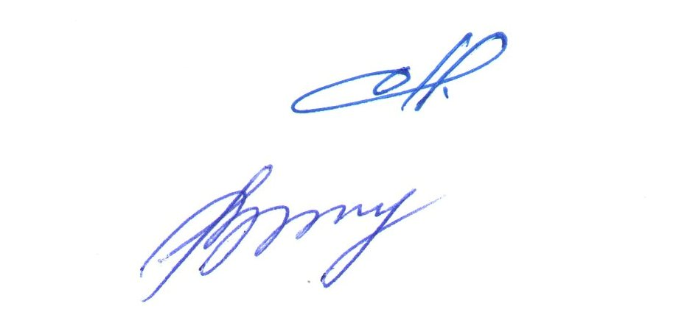

Президент НП «СРО «ТОП»» В.Н Дякин

Секретарь Е.М. Владимирова

